 | Carátula para entrega de prácticas
Facultad de Ingeniería |  | Laboratorio de docencia

Laboratorios de computación
salas A y B

Profesor: | Karina García Morales
Asignatura: | Fundamentos de programación
Grupo: | 21
No de Práctica(s): | 1
Integrante(s): | Flores Salinas Ana Paula
No. de Equipo de cómputo empleado | 24
Semestre: | 2019-2
Fecha de entrega: | 13/02/19
Obervaciones:

CALIFICACIÓN: __________
LA COMPUTACIÓN COMO HERRAMIENTA DE TRABAJO PROFESIONAL DE INGENIERÍA

OBJETIVO: Descubrir y utilizar herramientas de software que se ofrecen en internet que permitan realizar actividades y trabajos academicos de forma organizada y profesional a lo largo de la vida escolar tales como manejo de repositories de almacenamiento y buscadores con funciones avanzadas

DESARRO DE LA PRÁCTICA

-Google forms: Se pueden hacer preguntas a otros usuarios y cuenta con un graficador de las respuestas

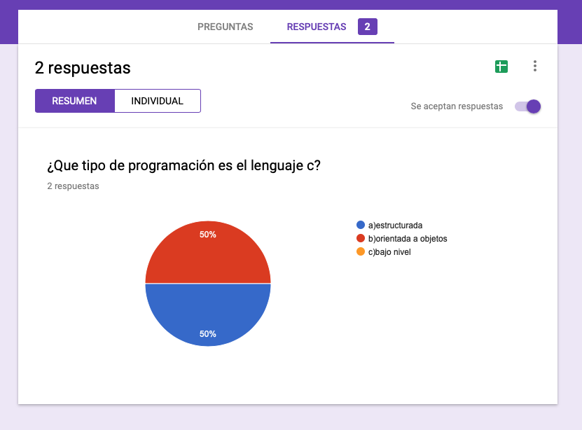
-One note: Se pueden hacer anotaciones las cuales pueden ser tal como en una hoja de papel pero se queda guardado en la nube

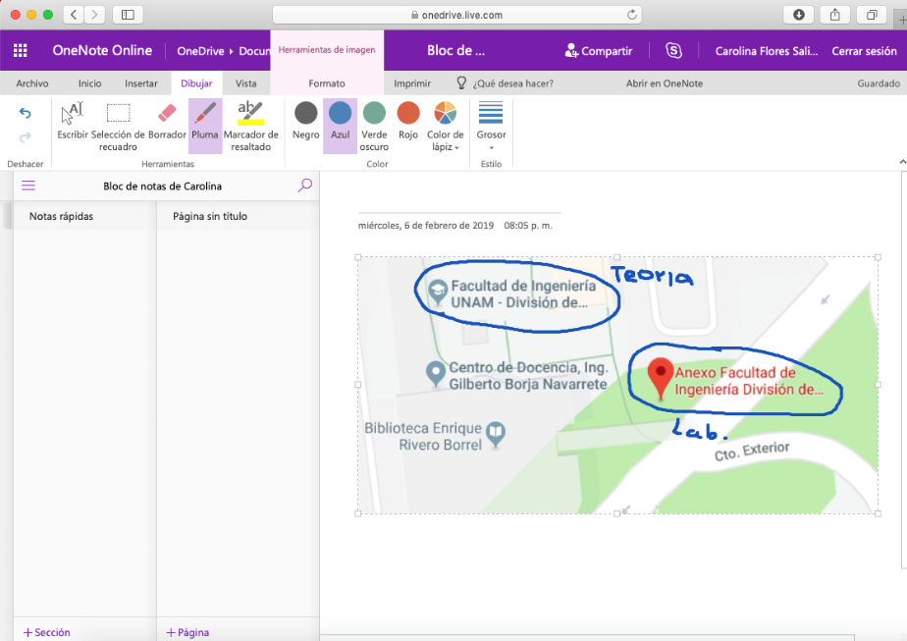

-Para encontrar todas las imagines de sistemas operativos linux o windows se usa:
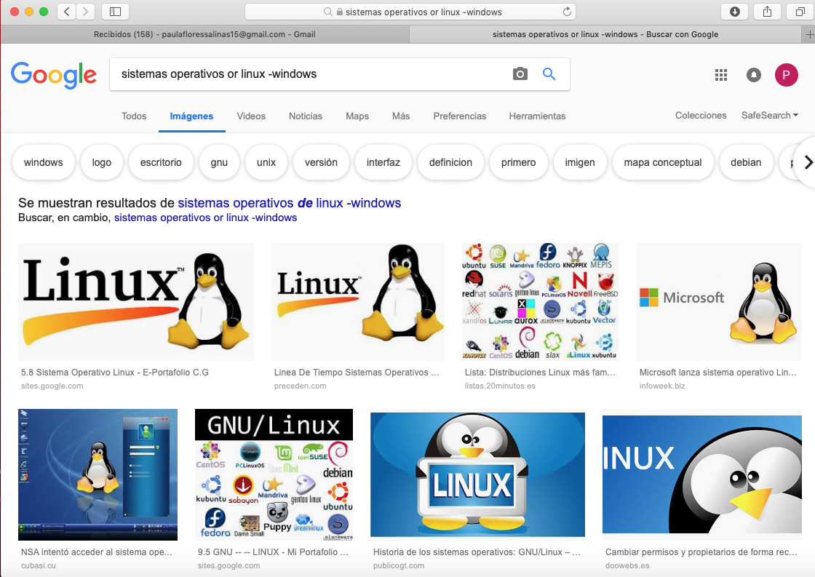

-Para encontrar información únicamente con lo que queremos lo entrecomillamos
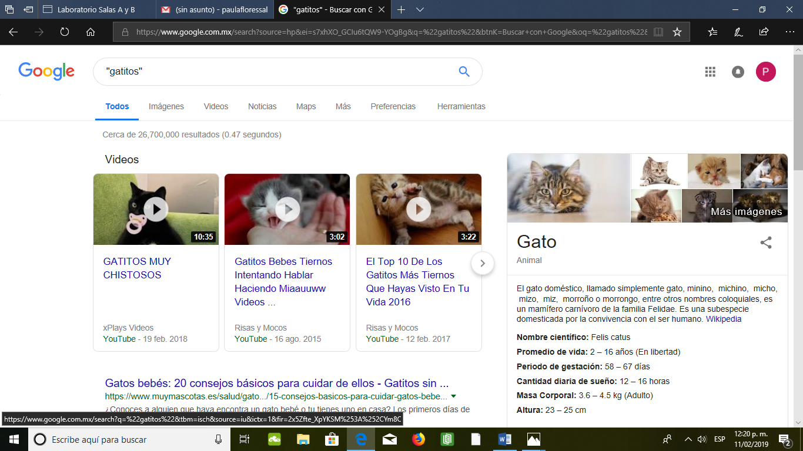

-El simbolo de “+” sirve para que en la búsqueda se agregue la palabra y encuentre páginas que la incluyan
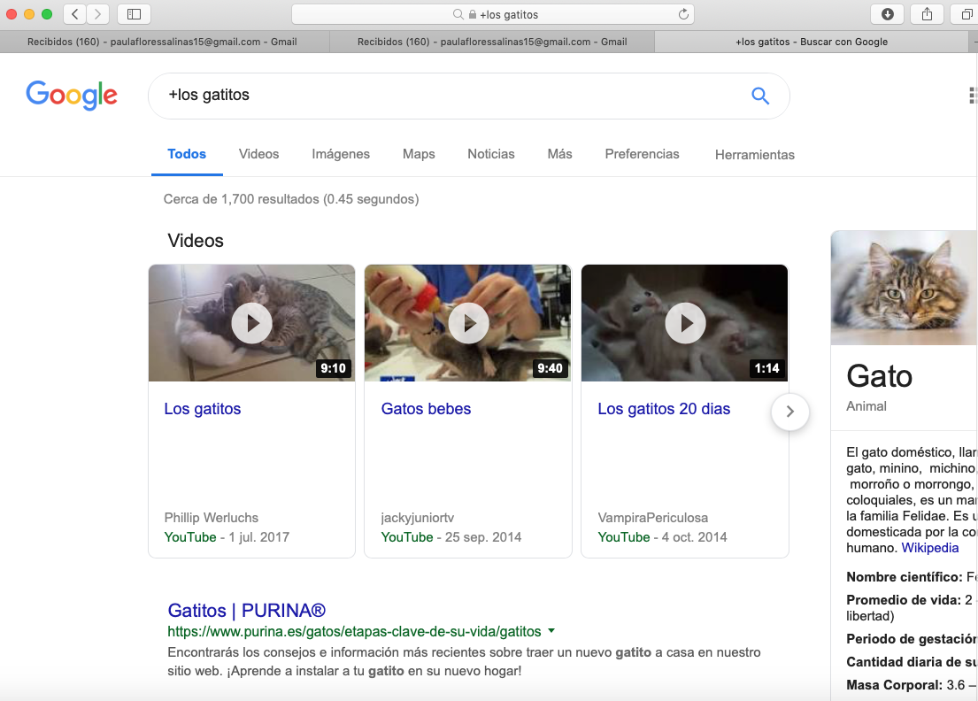
- Si se quiere saber el significado de una palabra simplemente
Se agrega define:
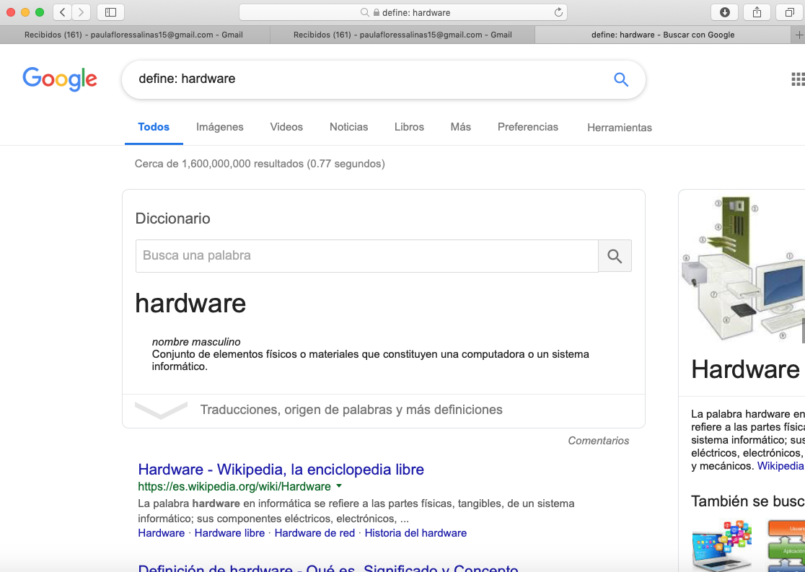

- Site: Busca en un sitio determinado ~ Indica que busque cosas relacionadas con una palabra (…) sirve para buscar en un interval de tiempo en este caso años

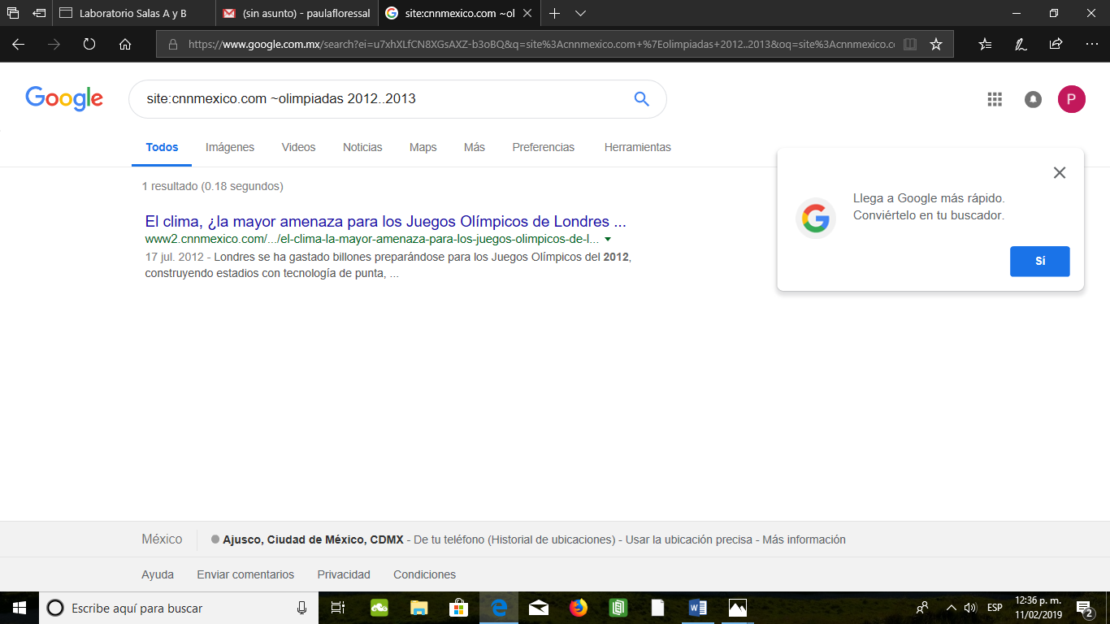

- Intitle: se encarga de buscar que tengan la <palabra> como título
- Para restringuir los resultados donde se encuentre un término específico se usa intext

- 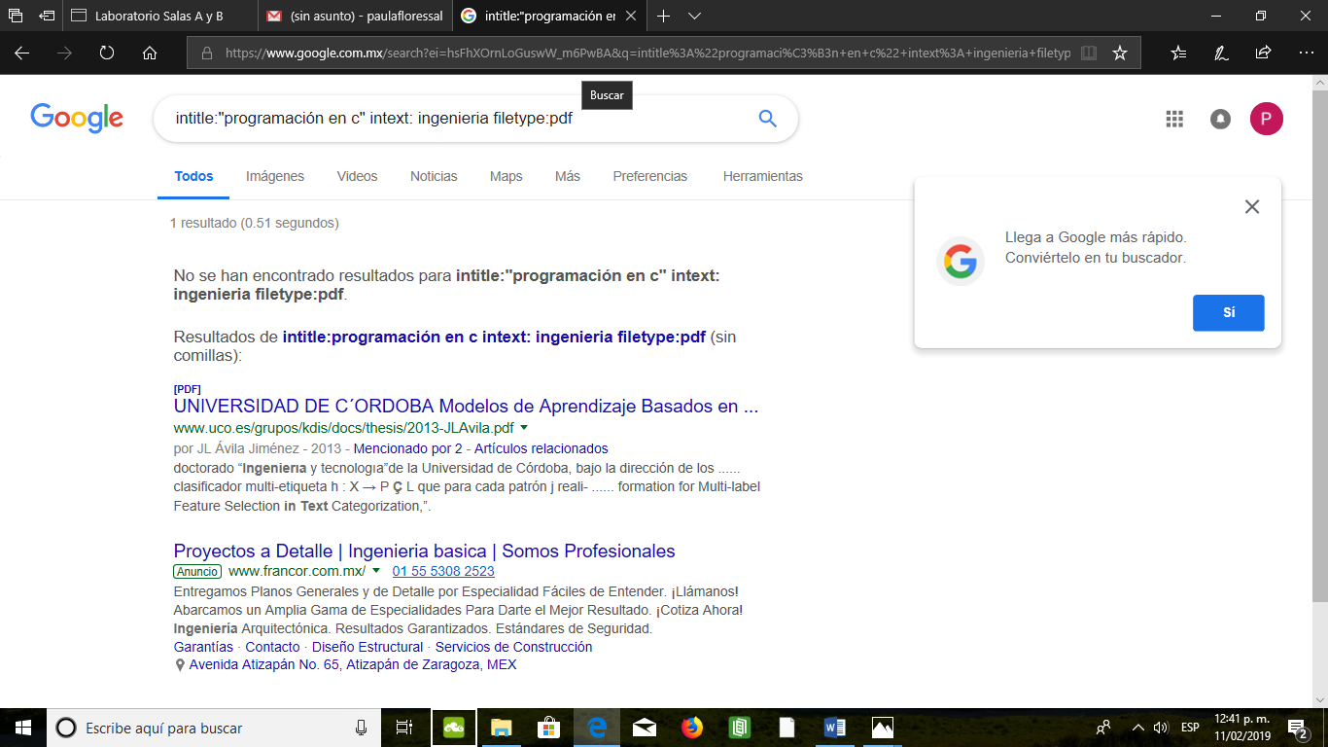

-Calculadora
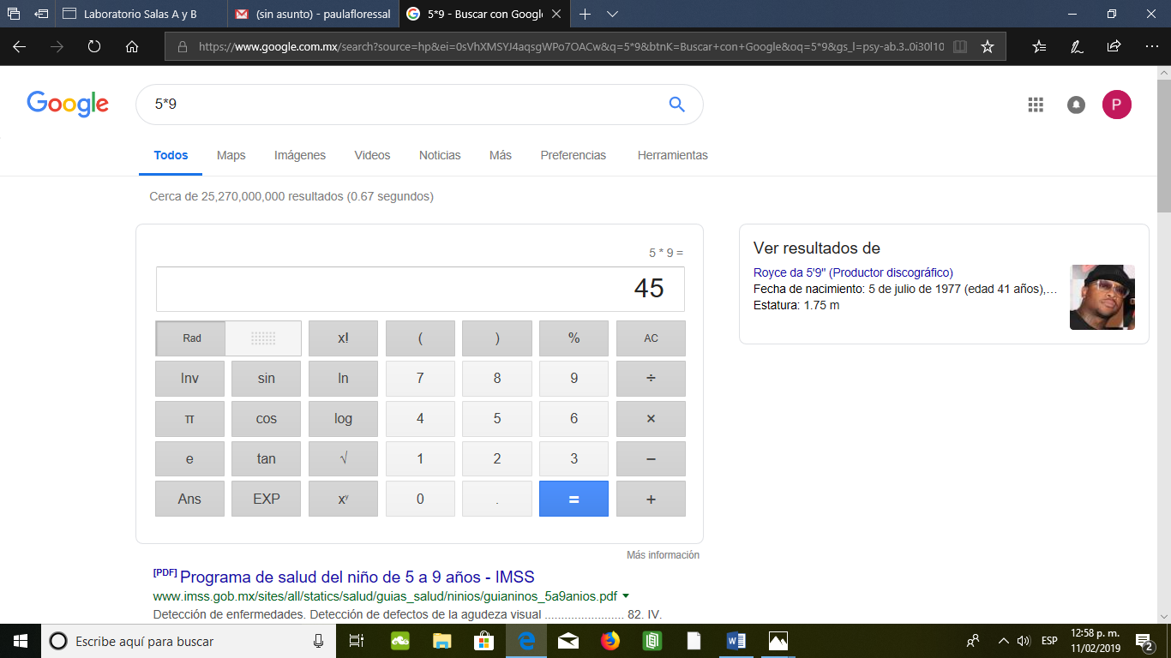

-Conversión de unidades

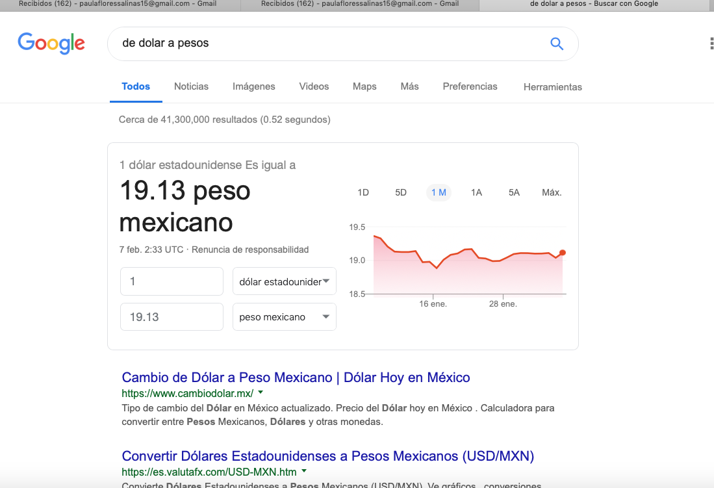

-Gráficas en 2D

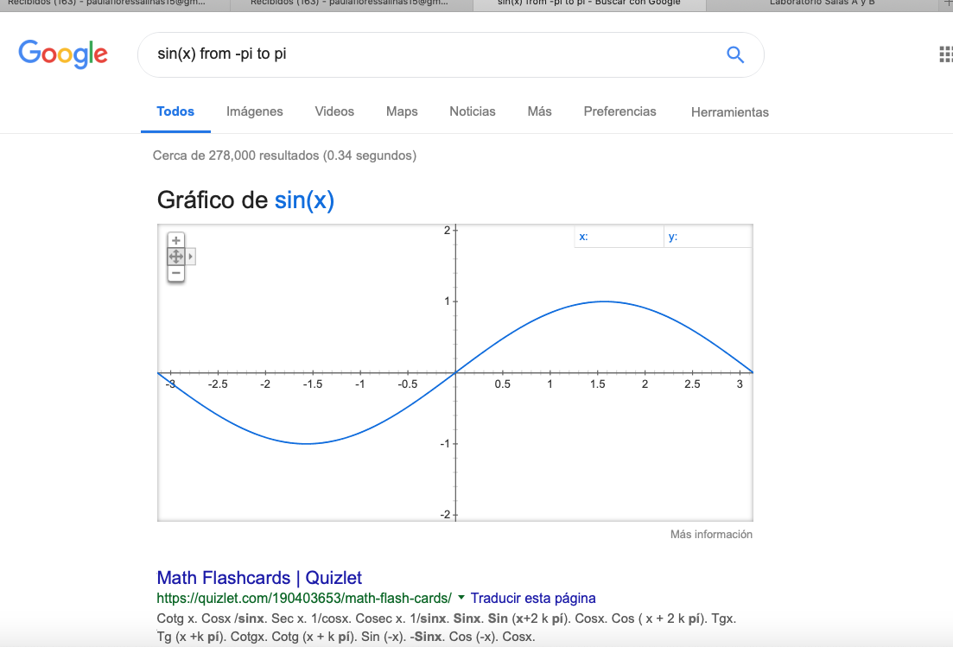

- Google académico

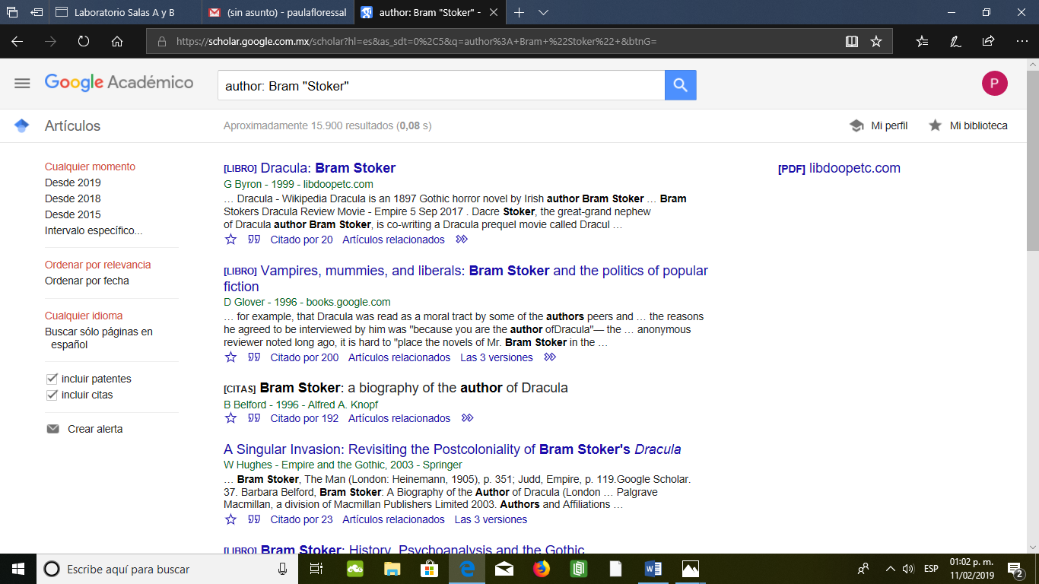

- Google imágenes permite realizar una búsqueda arrastrando imágenes
- 